藥品變更說明 | 新 廠 | 舊 廠
代碼：OIPRA  商品名: 賀喘寧錠0.5公絲  成份：Hexoprenaline  劑量：0.5mg/tab  適應症：呼吸困難和間歇性咳嗽的支氣管痙攣、支氣管氣喘、慢性支氣管炎。 | 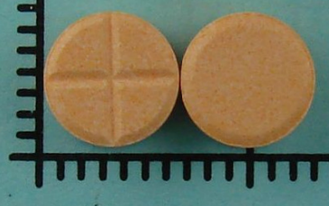 | 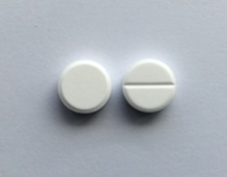
異動原因 | 原品項恢復供貨。
藥品變更說明 | 新 廠 | 舊 廠
代碼：OETOR1  商品名: 息樂炎膜衣錠60毫克  成份：Etoricoxib  劑量：60mg/tab  適應症：骨關節炎(OA)與類風濕性關節炎(RA)之表徵與症狀的急慢性治療、治療急性痛風性  關節炎、治療原發性經痛、治療僵直性脊椎炎、治療牙科手術後疼痛、治療婦科手  術後疼痛及其他適應症。 | 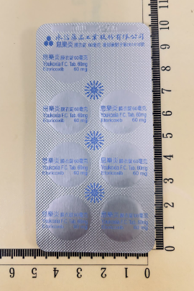 | 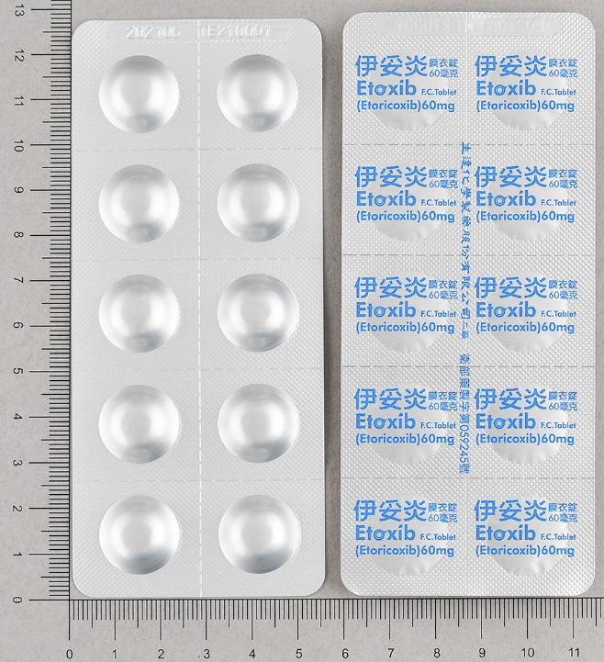
異動原因 | 更換廠商。
藥品變更說明 | 新 廠 | 舊 廠
代碼：Neostigmine  商品名: 護眼眼藥水 0.01%  成份：Eyehelp eye drops  劑量：0.01%/10mL  適應症：眼球肌肉症狀之改善及「其他適應症」等。 | 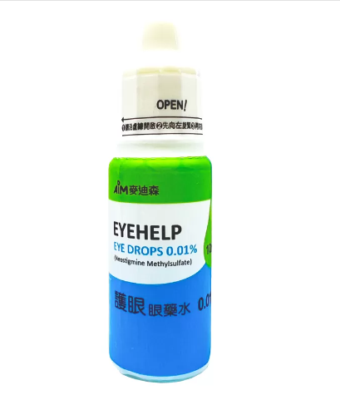 | 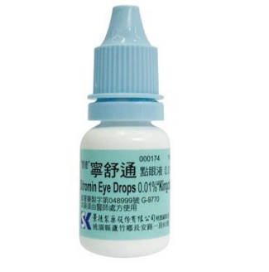
異動原因 | 更換廠商。
藥品變更說明 | 新 廠 | 舊 廠
代碼：DECAR  商品名: "麥迪森"凱特羅眼藥水 2%  成份：Carteolol  劑量：2% /5mL  適應症：青光眼、高眼壓。 | 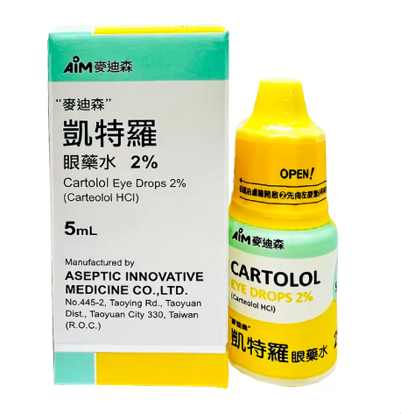 | 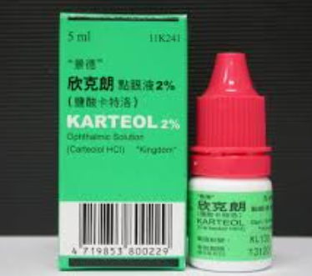
異動原因 | 更換廠商。
藥品變更說明 | 新 廠 | 舊 廠
代碼：OCEL3  商品名: 希炎消膠囊200毫克  成份：Celecoxib  劑量：200mg/Cap  適應症：緩解骨關節炎之症狀與徵兆，緩解成人類風濕性關節炎之症狀與徵兆，緩解成人急  性疼痛及治療原發性經痛，緩解僵直性脊椎炎之症狀與徵兆及其它適應症。 | 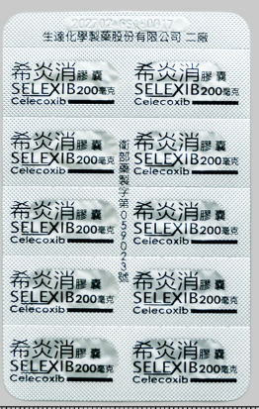 | 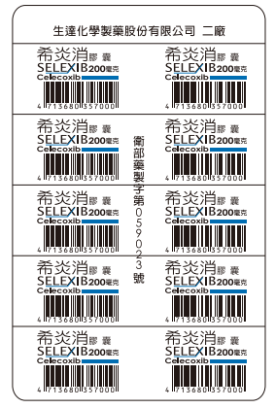
異動原因 | 廠商更換包裝。
藥品變更說明 | 新 廠 | 舊 廠
代碼：ICORD  商品名: 臟得樂注射液  成份：Amiodarone  劑量：150mg/3ml/amp  適應症：短期使用治療心室纖維顫動、WOLFF-PARKINSON-WHITE氏症候群、上室性及心室性心搏過速、心房撲動心房纖維顫動。用於對電擊具抗性的心室纖維顫動相關之心跳停止時所進行的心肺腹甦術及其他適應症等。 | 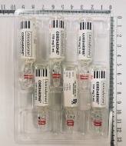 | 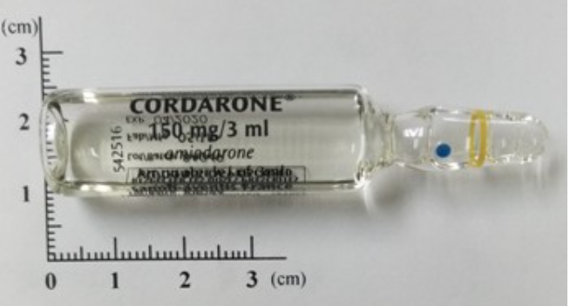
異動原因 | 廠商更換包裝。

